
Město Přeštice
Městská policie Přeštice

Masarykovo náměstí 311

334 01 PŘEŠTICE

16.1.2019 - Nález podnapilé osoby padající do vozovky ul. Rybova

Dne 16.1.2019 v 15.35 h byli strážníci přivoláni do ul. Rybova v Přešticích, kde se měl pohybovat pravděpodobně podnapilý muž, padající při chůzi do vozovky. Oznamovatelka sdělila, že muž několikrát upadl u prodejny potravin na hlavu. Muž nalezen na trávě u uvedené prodejny s krvavou ránou v obličeji. Místnímu muži, ze kterého byl cítit alkohol, byla poskytnuta první pomoc a přivolána záchranná služba, která jej odvezla na vyšetření do nemocnice. Muž řešen pro přestupek proti veřejnému pořádku v příkazním řízení.
Bc. Pavel Hošťálek-ved.strážník

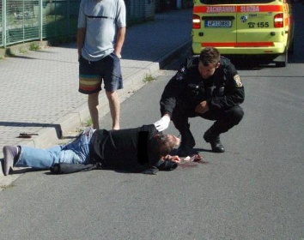

ilustrační foto

